Randers Tegl Vormauerziegel Fusion

Randers Tegl

Eigenschaften

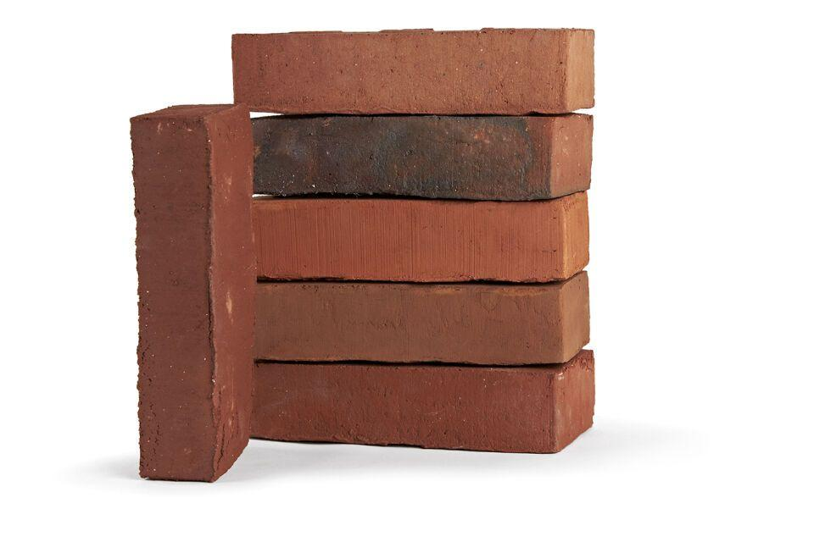

Farbton

beige, braun, gelb, grau, rosa, rot, weiß

Format

NF

Oberfläche

wasserstrich

Produkt

Vormauer-Vollziegel VMz

Werkstoff

Ziegel

Breite (mm)

108,00 - 115,00

Höhe (mm)

54,00 - 71,00

Länge (mm)

228,00 - 240,00

Brandverhalten

A1

Gehalt aktiv löslicher Salze

S2

Druckfestigkeit (N/mm²)

26,00 - 37,00

Rohdichte (kg/m³)

1.700,00 - 1.950,00